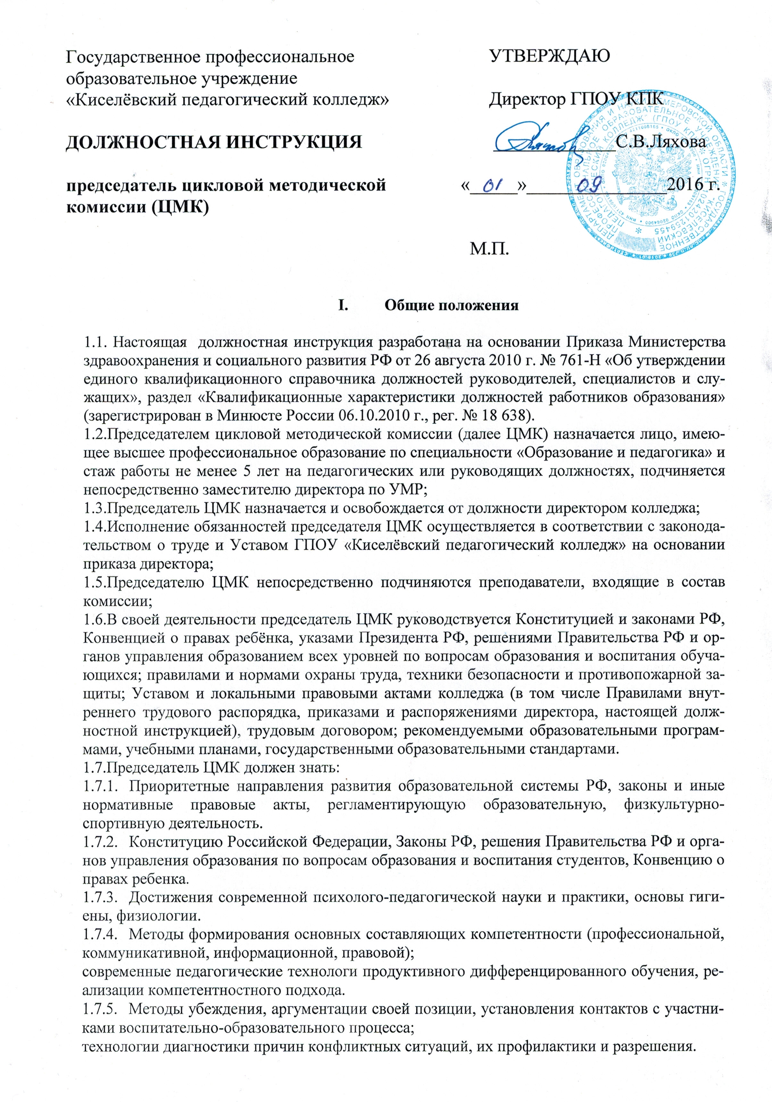

1.7.6. Основы работы с текстовыми редакторами, электронными таблицами, электронной почтой и мультимедийным оборудованием.
1.7.7. Основы экономики, социологии; гражданское, бюджетное, налоговое, административное, трудовое и хозяйственное законодательство в части, касающееся регулирования деятельности образовательного учреждения.
1.7.8. Основы менеджмента, управления персоналом, основы управления проектами.
1.7.9. Правила и нормы охраны труда, техники безопасности и противопожарной защиты.

Примечание:
При ведении преподавания председателя ЦМК на него распространяются обязанности и ответственность, установленные «Должностной инструкцией преподавателя СПО».
1.8.Председатель ЦМК должен обладать:
1.8.1. Профессиональной компетентностью, обеспечивающей эффективное решение управленческих проблем и профессиональных технических задач;
видение проблем и их преодоление, нахождение нестандартных решений задач;
гибкость и готовность принимать происходящие изменения, умение их инициировать и управлять ими;
владение современными технологиями управления качеством образования, коллективом;
умение видеть, развивать возможности и ресурсы преподавателей.
1.8.2. Коммуникативной компетентностью, обеспечивающей эффективное взаимодействие со всеми участниками воспитательно-образовательного процесса; разрешения напряжённых и конфликтных ситуаций; владения навыками ораторского искусства, активного слушания (умение слышать и понимать), аргументации и убеждения, мотивации подчинённых.
1.8.3. Информационной компетентностью, обеспечивающей эффективное восприятие и оценку информации, отбор и синтез информации в соответствии с системой приоритетов; использование информационных технологий в управленческой деятельности, работу с различными информационными источниками и ресурсами, позволяющими проектировать решение управленческих, педагогических проблем и практических задач, ведение документации на электронных носителях.
1.8.4 Правовой компетентностью, обеспечивающей эффективное использование в управленческой деятельности законодательных и иных нормативных правовых документов органов власти; разработку локальных нормативных правовых актов; принятие управленческих решений в рамках существующей законодательной базы.
1.3. Председатель цикловой методической комиссии подчиняется непосредственно заместителям директора по УМР, УПР, методисту в пределах их компетенции.

II. ДОЛЖНОСТНЫЕ ОБЯЗАННОСТИ
2.1. Организует текущее и перспективное планирование научно-методической деятельности комиссии, включающей:
- план методической работы комиссии;
- план работы над методической темой преподавателями;
- план контроля уровня обученности, уровня преподавания;
- рассмотрение и утверждение учебных программ по дисциплинам и календарно - тематического планирования;
2.2..Вносит предложения, принимает меры по укреплению учебно-материальной базы кабинетов, лабораторий, спортивных сооружений.
2.3. Организует своевременную сдачу результатов научно - методической работы, продуктивной деятельности преподавателей.
2.4. Осуществляет текущий контроль выполнения преподавателями учебных программ с учетом соответствия календарно - тематического планирования (ежемесячно).
2.5. Взаимодействует с методистом по организации посещения занятий и внеклассных мероприятий у молодых преподавателей с целью оказания методической помощи.
2.6. Организует обсуждение издаваемых учебных, учебно-методических и наглядных пособий в комиссии и составление на них внутренних рецензий.
2.7. Организует совместно с методистом проведение и подготовку олимпиад, научно-практических конференций, педагогических чтений, конкурсов среди участников воспитательно-образовательного процесса.
2.8. Контролирует своевременность разработки учебной программы.
2.9. Оказывает методическую помощь при подготовке открытых занятий, предметных декад и внеклассных мероприятий.
2.10. Разрабатывает рекомендации по итогам проводимых мероприятий и индивидуальные рекомендации по повышению уровня педагогического мастерства преподавателей, входящих в состав комиссии.
2.11. Участвует в изучении, обобщении и распространении опыта работы преподавателей.
2.12. Рассматривает и обсуждает экзаменационный материал для проведения всех видов экзаменов, заданий для контрольных работ совместно с руководителями структурных подразделений.
2.13. Своевременно составляет документацию комиссии. Ведет учет деятельности комиссии (протоколы), проводит проверку выполнения ранее принятых решений.
2.14. Представляет заключение на поощрение преподавателей.
2.15. Организует работу преподавателей по совершенствованию и эффективному использованию кабинетов, соблюдению санитарно-гигиенических требований, правил охраны труда, техники противопожарной безопасности.
2.16. Контролирует выполнение решений педагогического совета, Совета учебного заведения, методического Совета и ГАК преподавателями комиссии.
2.17. Оказывает помощь преподавателям в разработке индивидуальных творческих планов.
2.18. Организует отчет о работе комиссии и выполнении ранее принятых решений ЦМК.

III. ПРАВА
Председатель цикловой методической комиссии имеет право:
3.1. Участвовать в работе методического совета.
3.2. Обращаться в административный совет, зам. директора по УМР в случае конфликта на комиссии.
3.3. Присутствовать на любых занятиях, проводимых со студентами педагогами комиссии.

IV. ОТВЕТСТВЕННОСТЬ.
Председатель цикловой методической комиссии несёт ответственность за :
4.1. организацию и результативность деятельности комиссии;
4.2. невыполнение (ненадлежащее выполнение) должностных обязанностей, не использование предоставленных прав;
4.3.отсутствие субординации и некорректности при взаимодействии по службе.

V. ВЗАИМООТНОШЕНИЯ. СВЯЗИ ПО ДОЛЖНОСТИ.
Председатель ЦМК
5.1. Самостоятельно составляет план работы ЦМК на учебный год и утверждает зам. директора по УМР.
5.2. Предоставляет зам директора по УМР, письменный отчет о деятельности комиссии в течение 10 дней после окончания семестра.
5.3. Получает от зам. директора по УМР, зам. директора по УПР информацию нормативно- правового и организационно- методического характера.
5.4. Систематически обменивается информацией по вопросам, входящим в его компетенцию с методистом, руководителями структурных подразделений.
5.5. Председатель ЦМК в процессе своей деятельности взаимодействует со следующими субъектами образовательного процесса:
- администрацией;
- преподавателями.

Настоящая Инструкция разработана
специалистом по кадрам
___________ / Кириллова Е.И. /
Подпись Ф.И.О.

СОГЛАСОВАНО
Юрисконсульт
________________ /Несинова И.М./
Подпись Ф.И.О.

С инструкцией ознакомлен(а)
___________/ Давыденко Г.Р./
Подпись Ф.И.О.

«____» ___________ 2016 года

С инструкцией ознакомлен(а)
___________/ Манышева Т.А./
Подпись Ф.И.О.

«____» ___________ 2016 года

С инструкцией ознакомлен(а)
___________/ Сынкова Н.А./
Подпись Ф.И.О.

«____» ___________ 2016 года

Настоящая Инструкция разработана
специалистом по кадрам
___________ / Кириллова Е.И. /
Подпись Ф.И.О.

СОГЛАСОВАНО
Юрисконсульт
________________ /Несинова И.М./
Подпись Ф.И.О.

___________/ Жегалина Е.В./
Подпись Ф.И.О.

«____» ___________ 2016 года

